用例编写规范

1、用例标题：标题须简明、扼要。基本标准是标题能表现出该条用例的意图，应该尽量针对测试的对象。
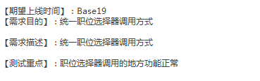
（1）
如上图的需求，只需验证在各个场景下职位选择器功能是否正常。其中一个入口的测试用例名称就可以写成“行业里搜索同行的职位选择器”。
- 用例描述：对用例标题进行进一步的详细描述。对上面的那个用例的标题，我们可以进一步的描述。如，只需验证职位选择器在该场景下调用的功能正常。

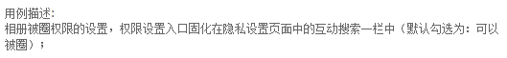
(1)

3、测试点：一个需求必须要有测试分析和测试因子相关描述。对于测试分析不能直接照抄产品的需求。一般写在第一条用例的用例描述里面，并且说明这些测试点会在后续的用例中覆盖。
分析过程：
1）首先把产品需求转为测试需求。
2）然后将测试需求转换为测试点。
3）再选择合适的用例设计的方法进行用例的设计。
4）在测试用例中需要以测试点的方式把测试分析记录下来。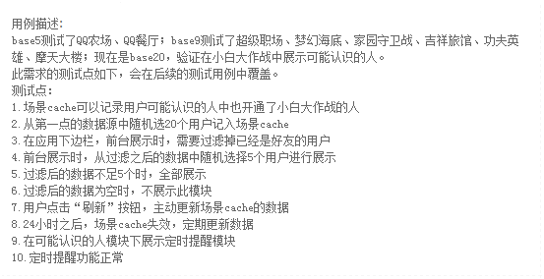
（1）

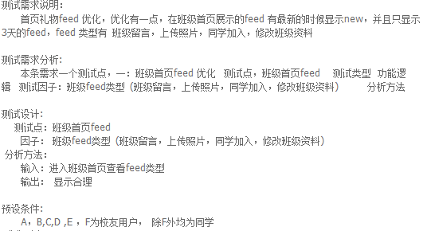
（2）

4、用例属性：选择该用例的属性为正常用例还是异常用例，且异常用例必须占一定比例。一般以等价类划分的用例，一条用例要尽可能多的覆盖有效等价类，但是一条用例只能覆盖一个无效等价类，所以一般异常用例都要多余正常用例的。
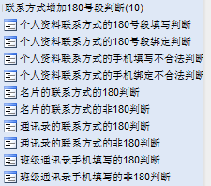如图是一个正常用例对应一个异常用例，如对数据有效性和合法性再做判断，异常用例就要多余正常用例。
- 前提条件：准确、清晰，特殊场景提供必要的测试数据。如，测试注册页面就必须事先说明用户还未开通社区。特殊入口必须要提供URL。特殊测试号就必须留下测试号或做必要的说明等。一般的测试号不需要说明，如需求需要好友上限为500人，可以在提前条件说明需要产品或者开发帮助准备的数据。

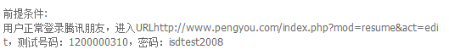
（1）

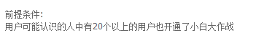
（2）

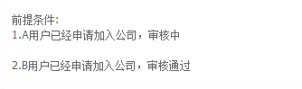
（3）

6、步骤：步骤里面不能包含期待结果的内容。
1）对UI上面的button及文字用“”进行区分。如“确定”“取消”等等。
2）动作类的操作需描述操作入口。步骤用来描述操作的入口和鼠标的点击，操作。如进入“XXXX”模块。
3）如页面上或弹出框上的文字要这样表示。
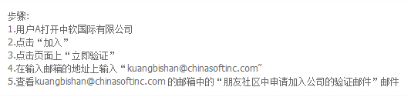
（1）
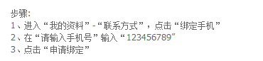
（2）
- 期待结果：期待结果里面不能包含步骤的内容。对期待结果的描述要准确、完整。必须描述完整，如，最后一步点击“确定”后，在期待的结果中要说明操作最后是否成功了，说明成功后弹出的系统提示语，如果需求里有明确说明了的都要描述清楚。

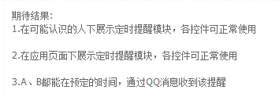
（1）

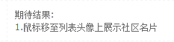
这个的期待结果就和步骤混淆了，期待结果里不应含动作的描述。

